|  |
| --- |
| Résultat de recherche d'images pour "dessin pizza"OC PIZZA  Système de gestion pizzeria  Dossier de conception technique  Version 1.0 |
| **Auteur**  Sébastien Fantinati  Analyste programmeur |

Table des matières

1 - Introduction 4

1.1 - Objet du document 4

1.2 - Références 4

2 - Architecture Technique 5

2.1 - Composants généraux 5

2.1.1 - Composants Python / Django 5

2.1.2 - Composants Base de données 5

2.1.3 - Système de paiement 5

3 - Architecture de Déploiement 6

3.1 - Machine cliente 6

3.2 - Interface du site OC PIZZA (Front-End) 6

3.3 - Django (Back-End) 6

3.4 - Serveur de Base de données 7

4 - Architecture logicielle 8

4.1 - Principes généraux 8

4.1.1 - Les couches 8

4.1.2 - Structure des sources 8

5 - Points particuliers 9

5.1 - Gestion des logs 9

5.2 - Fichiers de configuration 9

5.2.1 - Application Django 9

5.2.1.1 - Datasources 9

5.3 - Environnement de développement 9

5.4 - Procédure de packaging / livraison 9

5.5 - Livraison et réception 10

6 - Glossaire 11

Versions

|  |  |  |  |
| --- | --- | --- | --- |
| Auteur | Date | Description | Version |
| SF | 15/10/2019 | Création du document | 1.0 |
|  |  |  |  |
|  |  |  |  |
|  |  |  |  |

# Introduction

## Objet du document

Le présent document constitue le dossier de conception fonctionnelle de l'application PIZZAPP. L’objectif du document est de présenter les besoins de l’utilisateur et de décrire la solution qui va être implémentée pour répondre à ces besoins.

Les éléments du présent dossier découlent : •

1. De l’entretien réalisé avec le dirigeant de la société OC PIZZA du 11 avril 2019 •
2. De l’analyse des besoins suite à cet entretien effectué par l’équipe SF-Dev.

## Références

Pour de plus amples informations, se référer également aux éléments suivants :

**1. P9 - DCT – 1.1 :** Dossier de conception technique de l'application.

**2. P9 - DE – 1.1 :** Dossier d’exploitation de l’application.

# Architecture Technique

## Composants généraux

Diagramme de composants

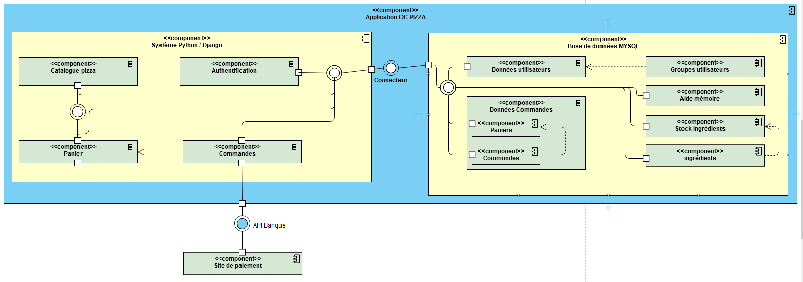

### Composants Python / Django

Ce composant permet permet d’afficher le frontend qui permet d’exploiter le système. En arrière plan le backend traite les données demandés en envoyant des requêtes à la base de données.

Pile logicielle :

* Python 3.**7**
* Djnago 2.2.1

### Composants Base de données

Ce composant permet de stocker et de consulté les données envoyés par le système.

Logiciel du composant:

* Mysql 8.0.16

### Système de paiement

Le système de paiement est un module Tierce partie qui est fournis par votre banque généralement ATOS SIPS.

Il sera interfacé avec votre application par nos soins.

# Architecture de Déploiement

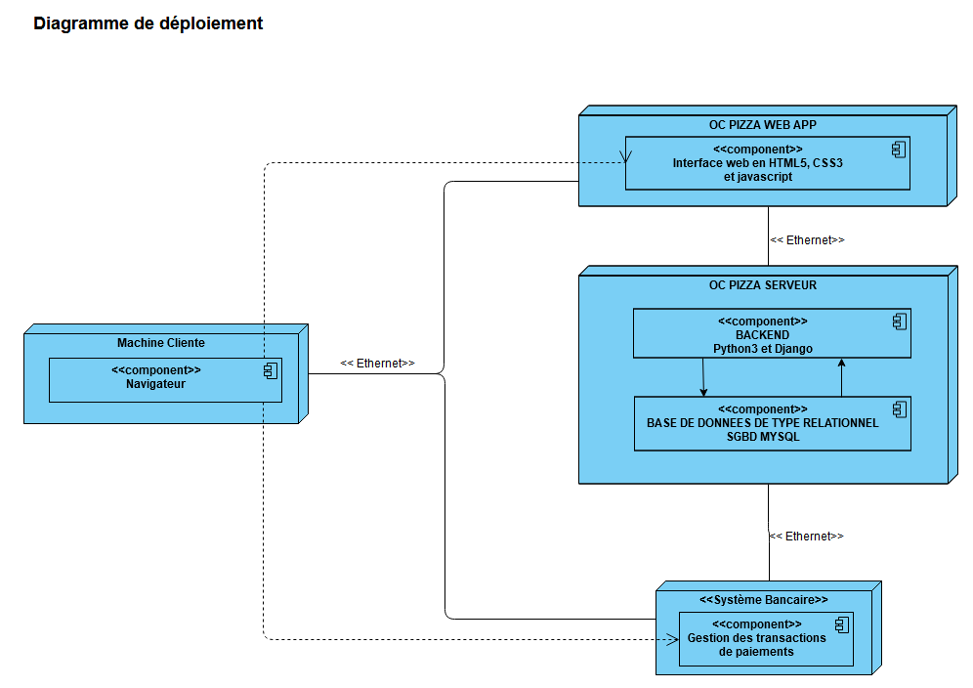

Le diagramme ci-dessus regroupe par sous-ensembles les différentes parties qui seront en interactions.

## Machine cliente

La machine cliente peu êtres de différente type, pc fixe, pc portable, tablette ou smartphone. L’équipement du client se connectera au serveur et affichera interface du site OC PIZZA pour interagir avec celui-ci.

## Interface du site OC PIZZA (Front-End)

L’interface OC PIZZA est en interaction constante avec le serveur Django pour retourner les informations à la machine cliente au format HTML.

## Django (Back-End)

Le serveur Djnago reçois les requêtes envoyé par la l’interface du site OC PIZZA puis consulte le serveur de base de données pour retrouver les informations demandées, les requêtes sont de types SQL.

## Serveur de Base de données

Le serveur SQL traite les requêtes qu’il reçois du serveur Django puis les renvois à celui-ci pour qu’il puisse à sont tour les afficher sur la machine du client..

# Architecture logicielle

## Principes généraux

Le développement de l’application PIZZAPP se présente sous la forme d’un « Projet » Django, lui-même divisé en trois « Applications » : Ventes, Production et authentification.   
Chaque application respecte le pattern Model Vue Template (MVT).

### Les couches

L'architecture applicative est la suivante :

1. Une couche Présentation : responsable de l’interface client/application.
2. Une couche Métier : responsable de la logique métier et de la manipulation des données. •
3. Une couche Modèle : responsable de la représentation des données.

### Structure des sources

La structuration des répertoires du projet suit la logique suivante :

* les répertoires sources sont crées de façon à respecter la philosophie Maven (à savoir : « convention plutôt que configuration »)

Racine

├── docs   
├── procfile   
├── requirements.txt   
├── OCPIZZA   
│ ├── manage.py   
│ └── oc_pizza   
│ ├── __init__.py   
│ ├── settings.py   
│ ├── urls.py   
│ └── wsgi.py   
├── production   
│ ├── admin.py   
│ ├── apps.py   
│ ├── __init__.py   
│ ├── migrations   
│ │ └── __init__.py   
│ ├── models.py   
│ ├── tests.py   
│ └── views.py   
├── README.md   
├── static   
│ └── style.css   
├── templates   
│ └── base.html

└── ventes   
├── admin.py   
├── apps.py   
├── __init__.py   
├── migrations   
│ └── __init__.py   
├── models.py   
├── tests.py   
└── views.py

# Points particuliers

## Gestion des logs

Les logs serveur sont dans le dossier /var/logs/ et regroupe les logs de tous les services utilisés (Mysql, nginx etc...)

## Fichiers de configuration

### Application Django

Le fichier de configuration de Django est situé dans le dossier OCPIZZA/oc_pizza/settings.py

Il contiens toutes les informations nécessaire au bon fonctionnement de l’application.

#### Datasources

Une copie de la base de données vierge est disponible dans le dossier /OCPIZZA/oc_pizza/store/Dump/oc_pizza.sql

## Environnement de développement

Il important de bien utiliser les différentes variable d’environnement pour effectuer toutes modifications sur le système.

Le fichier de configuration Django, permet de différencier le serveur de production de celui de développement.

De ce fait certaine options seront disponible uniquement sur le serveur de développement comme le mode Debug.

## Procédure de packaging / livraison

Comme convenue lors de nos dernières réunions, nous vous livrerons une applications clé en mains, cela implique:

1. La création du système
2. La préparations du serveur
3. Le déploiement
4. La mise en production
5. Les différent test de mise en production.

## Livraison et réception

Une fois la mise en production terminé est validé par vos soins, nos pourrons procéder à la réception de votre système.

# Glossaire

|  |  |
| --- | --- |
| **Front-End** | Interface utilisateur |
| **Back-End** | Liaison coté serveur entre l’interface utilisateur et la base de données |
| **SGBD** | Système de Gestion de Base de Données |